1 задание .
Произвести анализ устойчивости системы
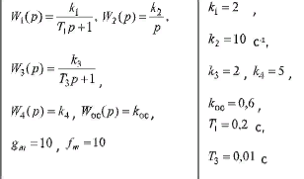
система состоит из 4х последовательно соединенных элементов w1,w2,w3,w4 и с обратной связью Wос. лишние данные не учитывать gm, fm. систему преобразовать к виду:
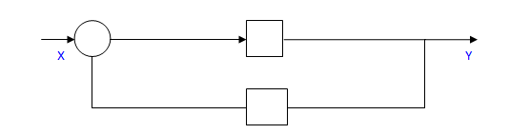
Необходимо проверить устойчивость системы:
- определением корней уравнения
- методом Гурвица
- методом Михайлова
- методом Найквиста
2 задание.
Дано:
R= 18Ом, C=50 мкФ f=165 Гц
необходимо :
- Найти передаточную функцию звена по напряжению
- Аналитически определить частотные характеристики звена(АЧХ, ФЧХ, АФХ)
- построить частотные характеристики ( АЧХ, ФЧХ, АФХ) при заданных значениях R,C
- Найти значения АЧХ и ФЧХ на заданной частоте f.
характеристики желательно строить в matlab

